Diffusion Policy
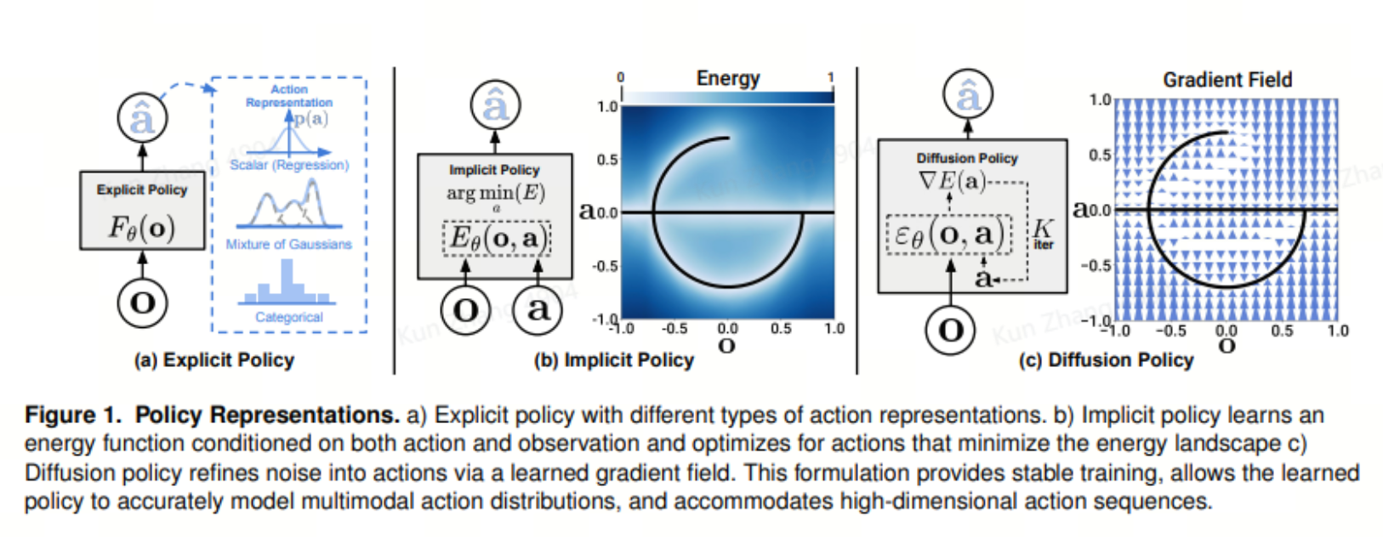
项目主页：https://diffusion-policy.cs.columbia.edu/
论文：https://diffusion-policy.cs.columbia.edu/diffusion_policy_ijrr.pdf
代码：https://github.com/real-stanford/diffusion_policy?tab=readme-ov-file
相关资料：
1.知乎专栏：https://zhuanlan.zhihu.com/p/670555655
2.CSDN博客：https://blog.csdn.net/v_JULY_v/article/details/143651718
需要做：
二、
1.人形机器人近年发展。
2.机器人抓取算法对于机器人发展的意义和重要程度。
三、
3.了解什么是马尔科夫。
4.Diffusion与其他生成式算法相比，优点在哪？
5.当前复现算法的困难在哪些地方。
以上内容希望形成一个文档。

